1. 在客户端测试域名解析

进入DOC

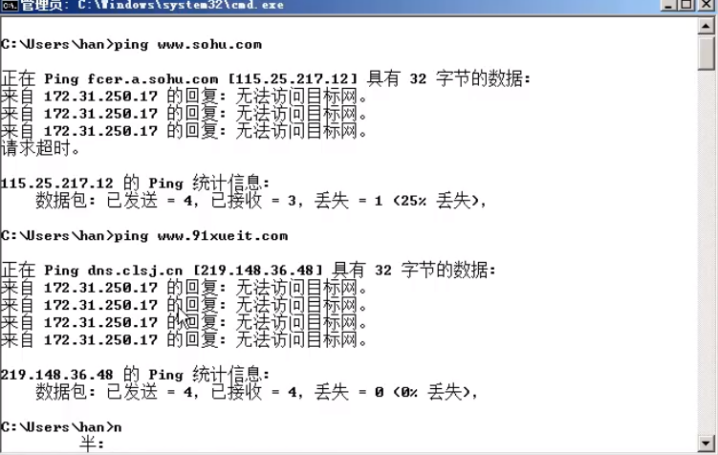

表示可以成功访问，但是ping不能成功看到为我解析DNS服务器的地址



nslookup则可以看到，Address即是

输入网址：非权威应答：说明不是从直接访问到的DNS服务器查询到的，而是迭代查询的结果

例：ping [www.sohu.com](http://www.sohu.com)

nslookup 测试域名解析

常用DNS服务器：8.8.8.8 (222.222.222.222) 多个可以容错

如果ping可以但是nslookup不可以，则多试几次